**Практическая работа №7 «Работа со свойствами Flexbox и свойством transition, псевдоэлементы «::before» и «::after», функция расчётов calc(), функции 2D-преобразований свойства transform, анимация при наведении, покадровая анимация keyframes»**

**Примечание.** В **каждом** элементе должны быть использованы CSS-переменные и адаптивность (медиа-запросы, свойство flex-wrap или относительные единицы измерения: %, rem, em, vw, vh и т.д.). Контент страницы всегда должен пропорционально умещаться на экране устройств с шириной от 320px до 2560px.

**Задача 1.** Создать три карточки в стиле glassmorphism с градиентным элементом сзади. Добавить плавную покадровую анимацию при наведении, как на фото ниже. Меньшие по размеру квадраты должны перемещаться. **Обязательно**: использовать псевдоэлементы «::before» и «::after».

До наведения:

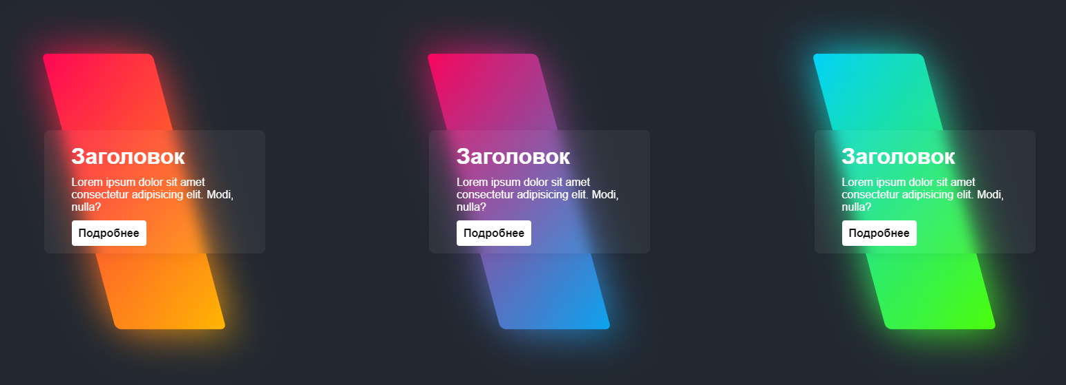

После наведения (включается покадровая анимация):

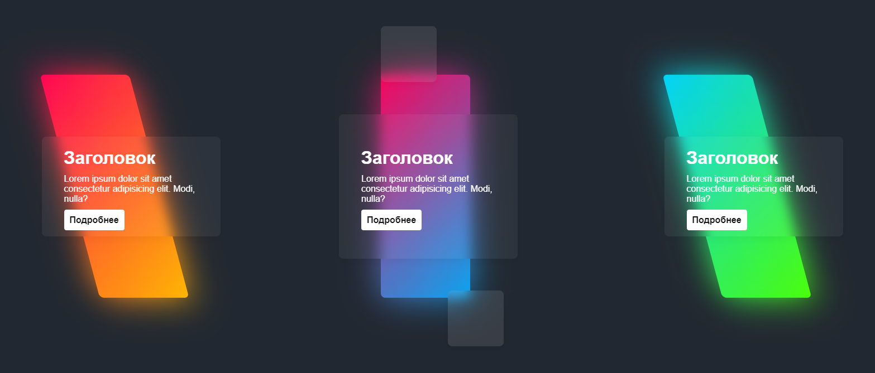

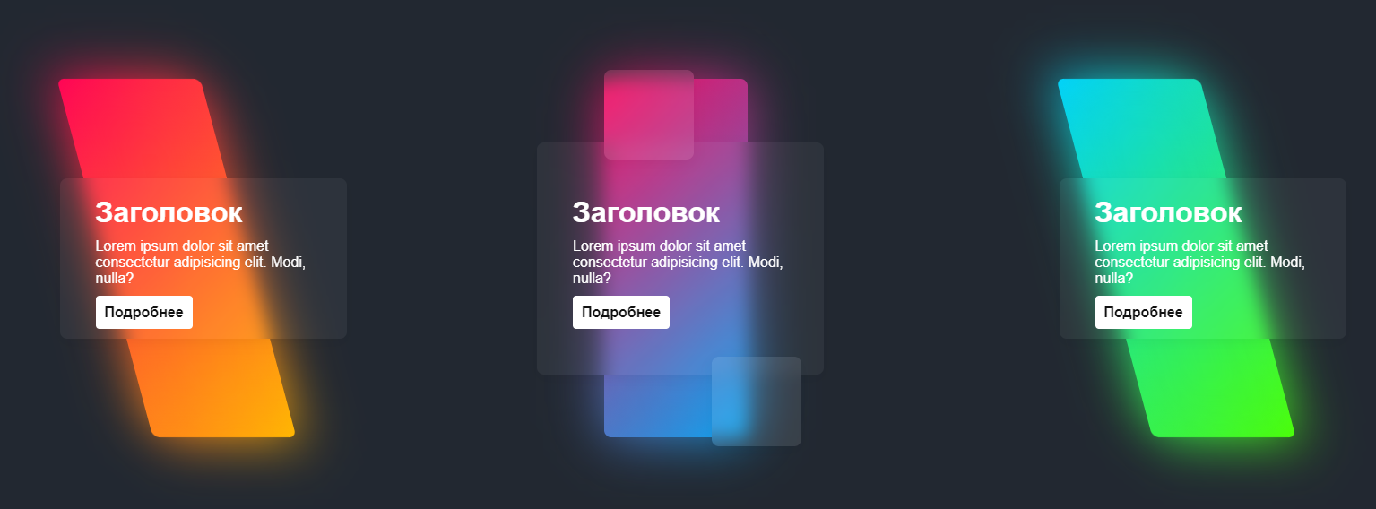

**Задача 2.** Создать 3-6 визиток. Добавить плавную покадровую анимацию при наведении. Сделать адаптив согласно примечанию выше.

**Обязательно**: использовать псевдоэлементы «::before» и «::after», а также функции свойства transform.

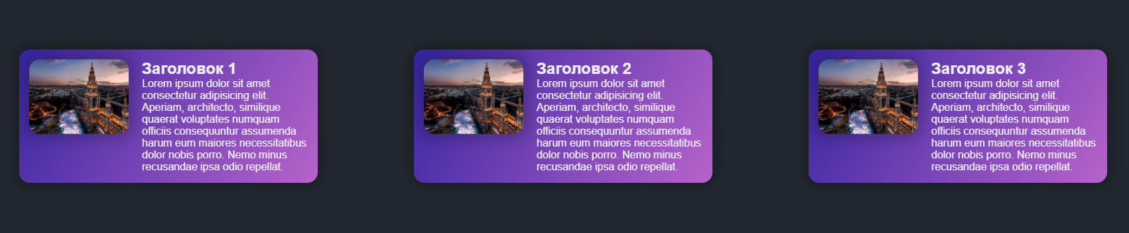

**Задача 3.** Сверстать 5 кнопок социальных сетей с плавной анимацией: при наведении сверху должен появляться градиент и закрывать весь предыдущий задний фон. **Обязательно**: использовать псевдоэлемент.

Пример:

До наведения:



После наведения:







**Задача 4.** Создать форму логина в стиле glassmorphism с плавной покадровой анимацией. Меньшие по размеру квадраты должны быть анимированы и перемещаться в случайном порядке (используйте переменные и функцию calc()). Аналогично создать форму регистрации.

**Обязательно**: использовать псевдоэлемент, функции свойства transform, функцию calc(), переменные.

Пример:

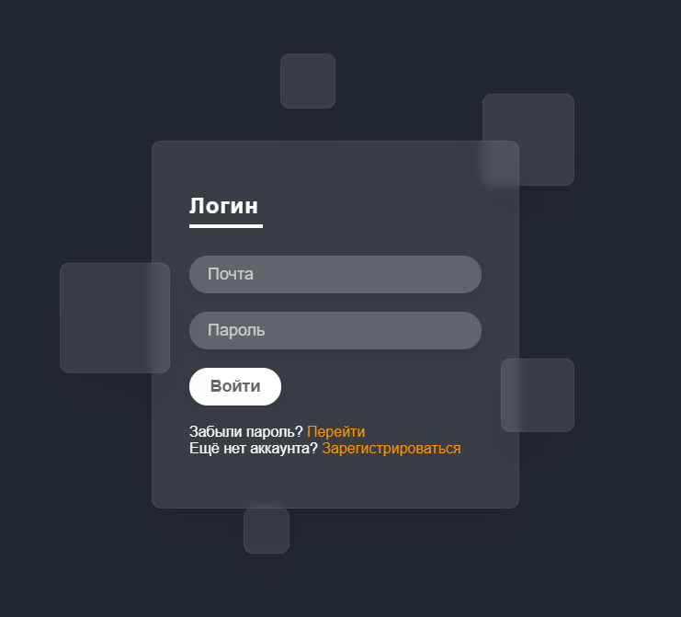

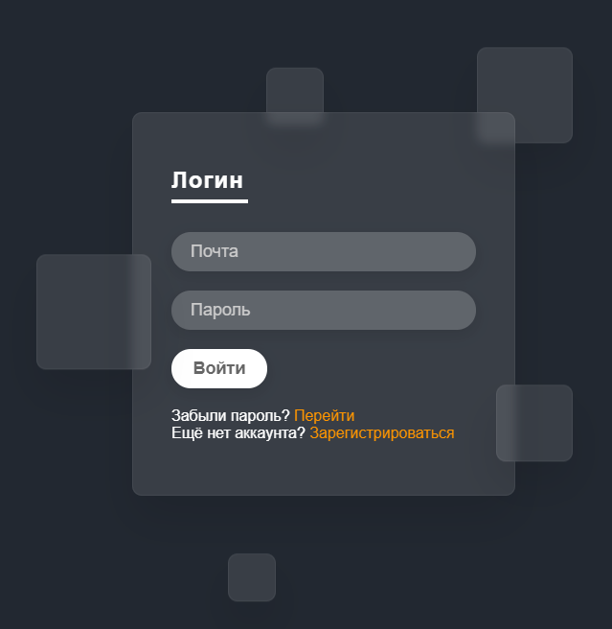

**Задача 5.** Создать кнопку. Использовать свойства transition, transform и псевдоэлемент «::before». Добавить плавную анимацию блика при наведении.

Пример:

До наведения:



После наведения:  






**Задача 6.** Создать три карточки. Использовать свойства модуля flexbox, transition, transform. Добавить плавную анимацию при наведении.

Пример:

До наведения:

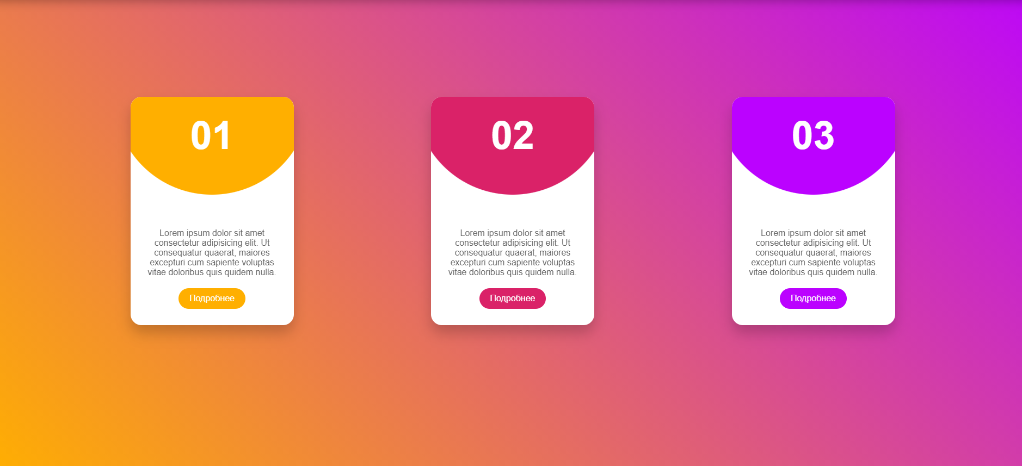

После наведения: 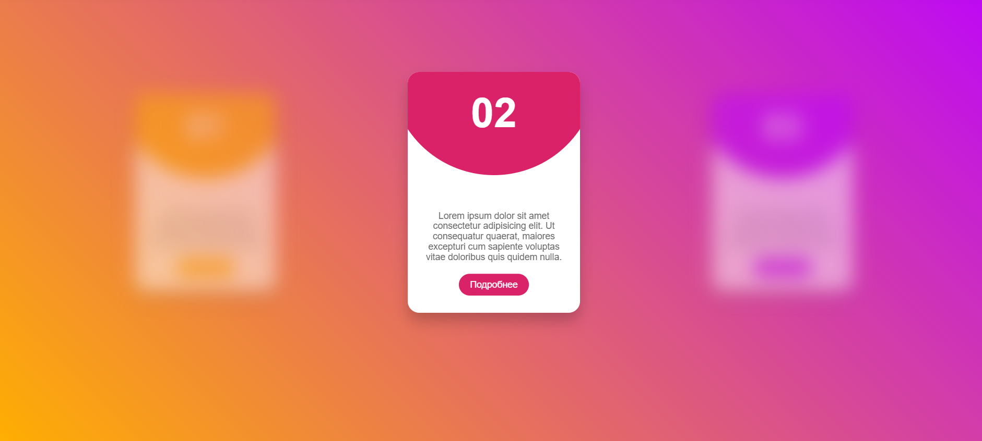

**Задача 7.** Создать 3-4 карточки любого товара. Использовать свойства модуля flexbox, transition, transform и псевдоэлементы «::before» и «::after». Добавить плавную анимацию при наведении.

Пример:

До наведения: После наведения:

 

**Задача 8.** Создать три карточки. Использовать свойства transition, transform и псевдоэлемент «::before». Добавить плавную покадровую анимацию при наведении, как на фото ниже: выбранная карточка становится более яркой и вдоль её границ "протекают" лучи.

Пример:

До наведения:

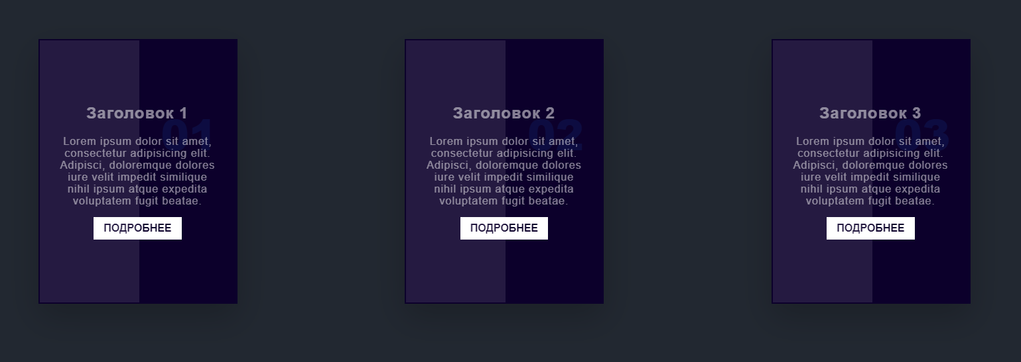

После наведения:

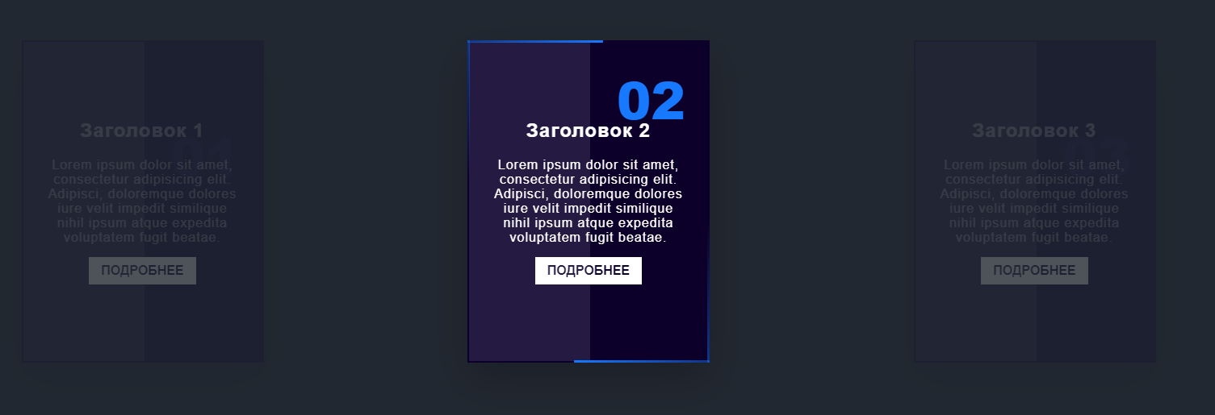

**Задача 9.** Создать 5 карточек выдающихся математиков, инженеров, физиков или программистов. Использовать свойства модуля flexbox, transition, transform. Добавить плавную анимацию при наведении.

Пример:

До наведения: После наведения:

